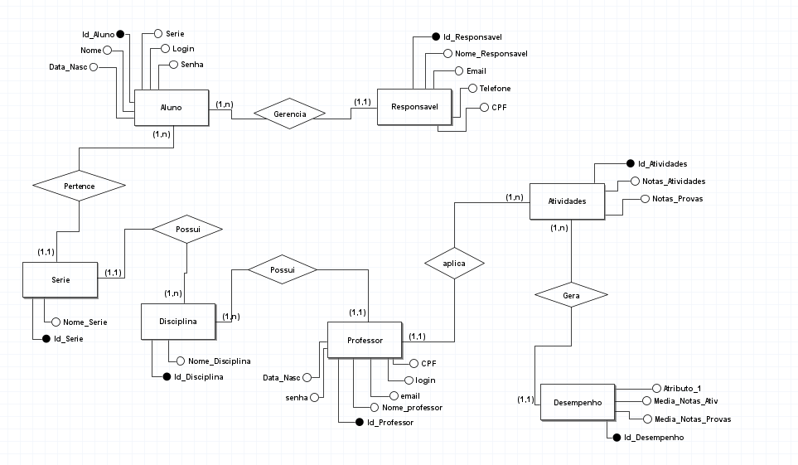

|  |  |  |  |  |
| --- | --- | --- | --- | --- |
| Tabela | Aluno | | | |
| Descrição | Armazenará as informações do aluno. | | | |
| Observações | Essa tabela possui duas chaves estrangeiras, uma da tabela “Séries” e uma da tabela “Responsável”. | | | |
| Campos | | | | |
| Nome | Descrição | Tipo de Dado | Tamanho | Restrições de domínios |
| ID_Aluno | Código de identificação do aluno. | Int | - | PK / Identity |
| Nome | Nome completo do aluno. | Varchar | 60 | Not Null |
| Série | Série em que o aluno está cursando. | Checkbox | - | Check / Not Null |
| Data de Nascimento | Data em que o aluno nasceu. | Date | - | Not Null |
| ID_Responsavel | Chave estrangeira referenciando o código de identificação do responsável. | Int | - | FK |
| ID_Série | Chave estrangeira referenciando o código de identificação da série | Int | - | FK |

|  |  |  |  |  |
| --- | --- | --- | --- | --- |
| Tabela | Responsável | | | |
| Descrição | Armazenará as informações do responsável pelo aluno. | | | |
| Observações | Essa tabela não possui chave estrangeira. | | | |
| Campos | | | | |
| Nome | Descrição | Tipo de Dado | Tamanho | Restrições de domínios |
| ID_Responsavel | Código de identificação do responsável pelo aluno. | Int | - | PK / Identity |
| Nome | Nome completo do responsável. | Varchar | 60 | Not Null |
| Email | Email que será utilizado para logar na plataforma. | Varchar | 50 | Not Null |
| CPF | CPF do responsável pelo aluno. | Int | - | Unique / Not Null |
| Telefone | Telefone do responsável. | Int | - | Null |
| Senha | Senha que será utilizada para logar na plataforma. | Varchar | 8 | Not null |

|  |  |  |  |  |
| --- | --- | --- | --- | --- |
| Tabela | Responsável | | | |
| Descrição | Armazenará as informações do responsável pelo aluno. | | | |
| Observações | Essa tabela não possui chave estrangeira. | | | |
| Campos | | | | |
| Nome | Descrição | Tipo de Dado | Tamanho | Restrições de domínios |
| ID_Responsavel | Código de identificação do responsável pelo aluno. | Int | - | PK / Identity |
| Nome | Nome completo do responsável. | Varchar | 60 | Not Null |
| Email | Email que será utilizado para logar na plataforma. | Varchar | 50 | Not Null |
| CPF | CPF do responsável pelo aluno. | Int | - | Unique / Not Null |
| Telefone | Telefone do responsável. | Int | - | Null |
| Senha | Senha que será utilizada para logar na plataforma. | Varchar | 8 | Not null |